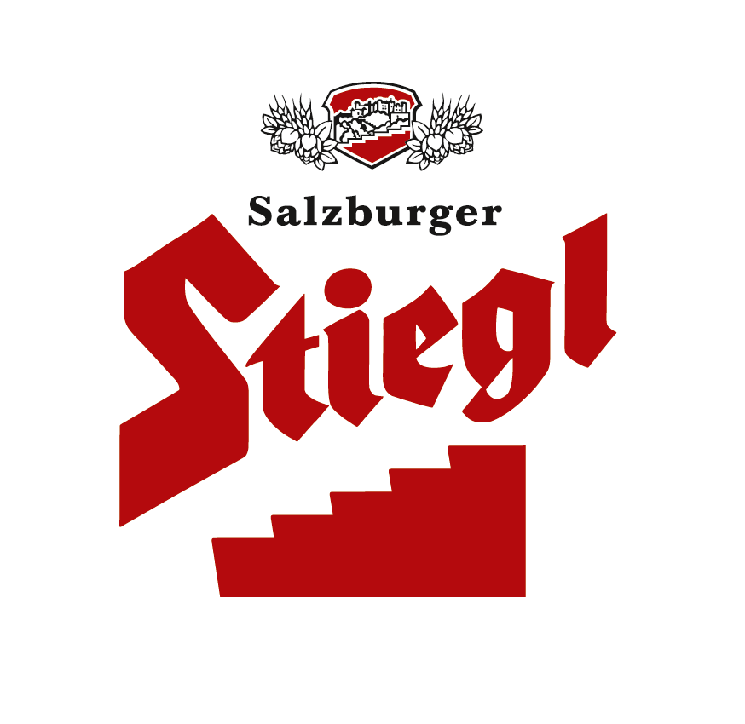
Presseinformation!

 29. November bis 24. Dezember 2012
 Weihnachtsmarkt in der Stiegl-Brauwelt in Salzburg-Maxglan
 Besinnliches Programm abseits der Alltagshektik für Klein und Groß
 Der „Geheimtipp“ unter den Adventmärkten mit Glühbier, Bierstacheln u.v.m.

Weckt bei Glühbier, Bierstacheln u.v.m. die Vorfreude auf’s Christkind
Stimmungsvoller Weihnachtsmarkt in der Stiegl-Brauwelt

Mit dem ersten Wochenende im Advent öffnet bis 24. Dezember 2012 in der Stiegl-Brauwelt in Salzburg-Maxglan ein ganz besonderer Weihnachtsmarkt seine Pforten. An den vier Adventwochenenden verwandelt sich der Sudhaushof der Stiegl-Brauwelt jeweils Donnerstag bis Sonntag von 16.00 bis 20.00 Uhr sowie am Montag, dem 24.12.2012 von 10.00 bis 14.00 Uhr, in eine weihnachtliche und besinnliche Kulisse mit einem nicht alltäglichen Angebot.

Der „Geheimtipp“ unter den Salzburger Adventmärkten weckt abseits von Alltagshektik und Kommerz die Vorfreude auf’s Christkind. Auf den Adventständen erwartet die Besucher neben kulinarischen Köstlichkeiten wie dem Stiegl-Glühbier oder gestacheltem Bier auch kreative Handwerkskunst mit außergewöhnlichen Geschenkideen wie den handgestrickten Hauben von Mirabell Plummer oder kreativ gestalteten Edelsteinschmuck von J.d’Art.

Ein abwechslungsreiches Adventprogramm mit Gratis-Kutschenfahrten (jeden Donnerstag ab 16.00 Uhr werden die Stiegl-Noriker vor die Kutsche gespannt), Weisenbläsern (immer freitags um 18.00 Uhr), Himmelsboten, Puppentheater, Kekse backen, Gratis-Glasgraveur und Adventsingen bietet zudem Unterhaltsames und Wissenswertes für die ganze Familie. Den stimmungsvollen Abschluss stellt wiederum das traditionelle „Warten auf das Christkind“ dar, das sich bei den Salzburgern größter Beliebtheit erfreut.

Glühbier und Bierstacheln – zwei besondere (Geschmacks-)Erlebnisse
Als besonderes Highlight hat die Stiegl-Brauwelt Gastronomie gemeinsam mit dem Kreativ-Braumeister für die erwachsenen Weihnachtsmarkt-Besucher das Stiegl-Glühbier kreiert. Die nur während der Adventzeit erhältliche Spezialität schmeichelt mit dem Duft von Früchten, Honig, Zimt und Lebkuchen der Nase auf ganz besondere Weise. Ausgeschenkt wird das Stiegl-Glühbier im 0,3-Liter-Steinkrug, der es auch länger warm hält.

„Mit dem speziell kreierten Glühbier können wir den Weihnachtsmarkt-Besuchern eine ganz besondere vorweihnachtliche Köstlichkeit anbieten, die nicht nur wärmt sondern auch perfekt mit Broten mit einem kräftigen Aufstrich harmoniert“, freut sich Kreativ-Braumeister Markus Trinker und ergänzt, „das Stiegl-Glühbier ist ein nicht alltäglicher Genuss und durch den geringen Alkoholgehalt von weniger als 3% vol. eine äußerst bekömmliche Alternative zum Glühwein.“

Als weiteres Highlight lässt Österreichs größte Privatbrauerei auf dem Weihnachtsmarkt die alte Schmiede-Tradition des Bierstachelns wiederaufleben. Beim Bierstacheln wird ein geschmiedeter Eisenstab zum Glühen gebracht und für wenige Sekunden in einen mit Stiegl-Bock gefüllten Steinkrug getaucht.

„Durch die momentane Hitzeeinwirkung karamellisiert der im Bier enthaltene Restzucker, was zu einer Geschmacksintensivierung führt. Ein Teil der im Bier enthaltenen Kohlensäure entweicht dabei und das Bier wird süffiger. Zudem erwärmt sich das Bier auf eine, für kalte Wintermonate angenehme Trinktemperatur und die Schaumkrone wird kompakt und cremig“, erklärt Kreativ-Braumeister Markus Trinker, „natürlich setzt das Bierstacheln ein passendes Bier voraus – ein Bockbier, wie der Stiegl-Bock ist hierfür jedenfalls bestens geeignet.“

Weitere Infos über den Weihnachtsmarkt in der Stiegl-Brauwelt sowie das detaillierte Adventprogramm gibt es für alle Interessierten unter www.brauwelt.at, brauwelt@stiegl.at oder Tel. 0662-8387-1492.

Termine und Daten:
29. November bis 24. Dezember 2012
Donnerstag bis Sonntag, jeweils 16.00 bis 20.00 Uhr

9. Dezember 2012, 16.00 bis 20.00 Uhr: Gratis-Glasgraveur
15./16. Dezember 2012, 14.00 bis 18.00 Uhr: Familien Weihnachtszeit
24. Dezember 2012, 10.00 bis 14.00 Uhr: Warten auf’s Christkind

2012-11-30

Rückfragen richten Sie bitte an:
Alexandra Picker, Stiegl-Pressestelle c/o Hebenstreit & Picker PR GmbH, Tel. 0662-8387-0, e-Mail: picker@hebenstreit-picker.at

